１０月１９日（水）に音楽鑑賞教室が行われました。本校では、本物の芸術に触れる体験をさせたいという思いから、音楽鑑賞教室と演劇鑑賞教室を年度毎に交互に実施しています。
今年度は、自衛隊第６音楽隊のコンサートを鑑賞しました。
主な曲目は
〇 ＴＯＫＹＯ２０２０入場曲メドレー
「ドラゴンクエスト」「モンスターハンター」「ファイナルファンタジー」
〇 トランペット吹きの休日
〇 インナークライナー（だんだん小さく）
〇 名探偵コナンのテーマ
〇 童謡「にじ」
〇 「鬼滅の刃」より 「紅蓮華」「炎」 他
と、子どもたちが大好きな曲がたくさんあり、楽しみながら、生の演奏を十分に味わうことができました。本紙表面の冒頭でも触れましたが、子どもたちの鑑賞態度がとても良かったです。日頃の授業の成果が表れていました。

１０月６日(木)に、校内マラソン大会が開催されました。ＰＴＡ保体部の皆さんのご協力をいただき、たくさんの保護者の皆さんのご声援を受けながら、子どもたちは、果樹園に沿ったコースを精一杯走り切りました。
また、今年も６年生の男女の優勝者に柏原２区長の設楽顧八さんより大きなトロフィーをいただき、子どもたちの大きな励みとなりました。各学年の第１位は、下の表のとおりです。新記録もたくさんでました。◎＝新記録樹立者
学年 | 男子 第１位 | 女子 第１位
１ | ◎平澤 一樹 | 古賀 心菜
２ | 齋藤 悠有 | ◎髙橋 彩那
３ | ◎羽柴 海晴 | 熊谷 莉咲
４ | ◎髙橋 篤弘 | ◎佐々木優莉
５ | 植松 嵩 | 宍戸 愛菜
６ | 垂石 東真 | ◎長瀬 虹歩

本物の体験を

１０月１４日（金）に、最上川の氾濫による浸水被害を想定した避難訓練を、大富中学校と合同で行いました。指定避難場所の大富中を目指し、児童が約１ｋｍの道のりを徒歩で移動し、大富中の体育館に避難しました。
市危機管理室の防災専門委員の方から、洪水ハザードマップを使って講話していただき、自分の家が浸水してしまうのか確認しておくことが大切であることを教わりました。
災害は、いつ起こってもおかしくないという気持ちで備え、訓練を行うことで、実際に避難する場合も、見通しをもって落ち着いて行動できると思います。今後も、様々な場面を想定して、訓練を行っていきます。

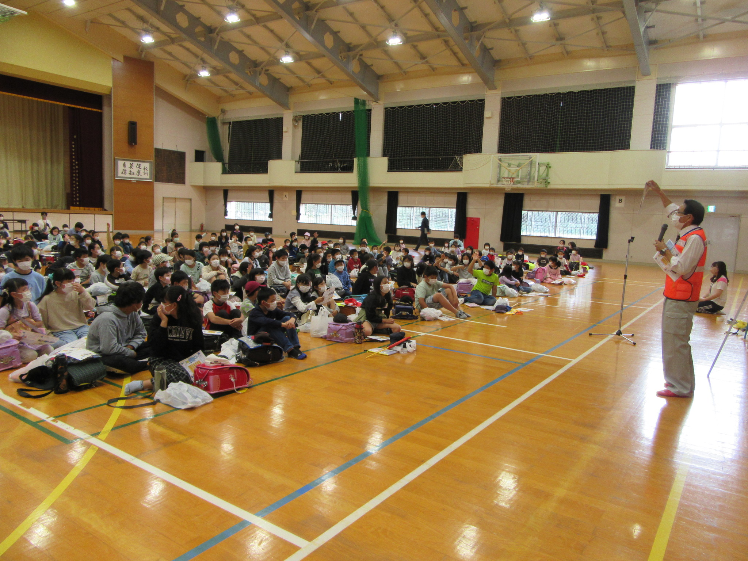
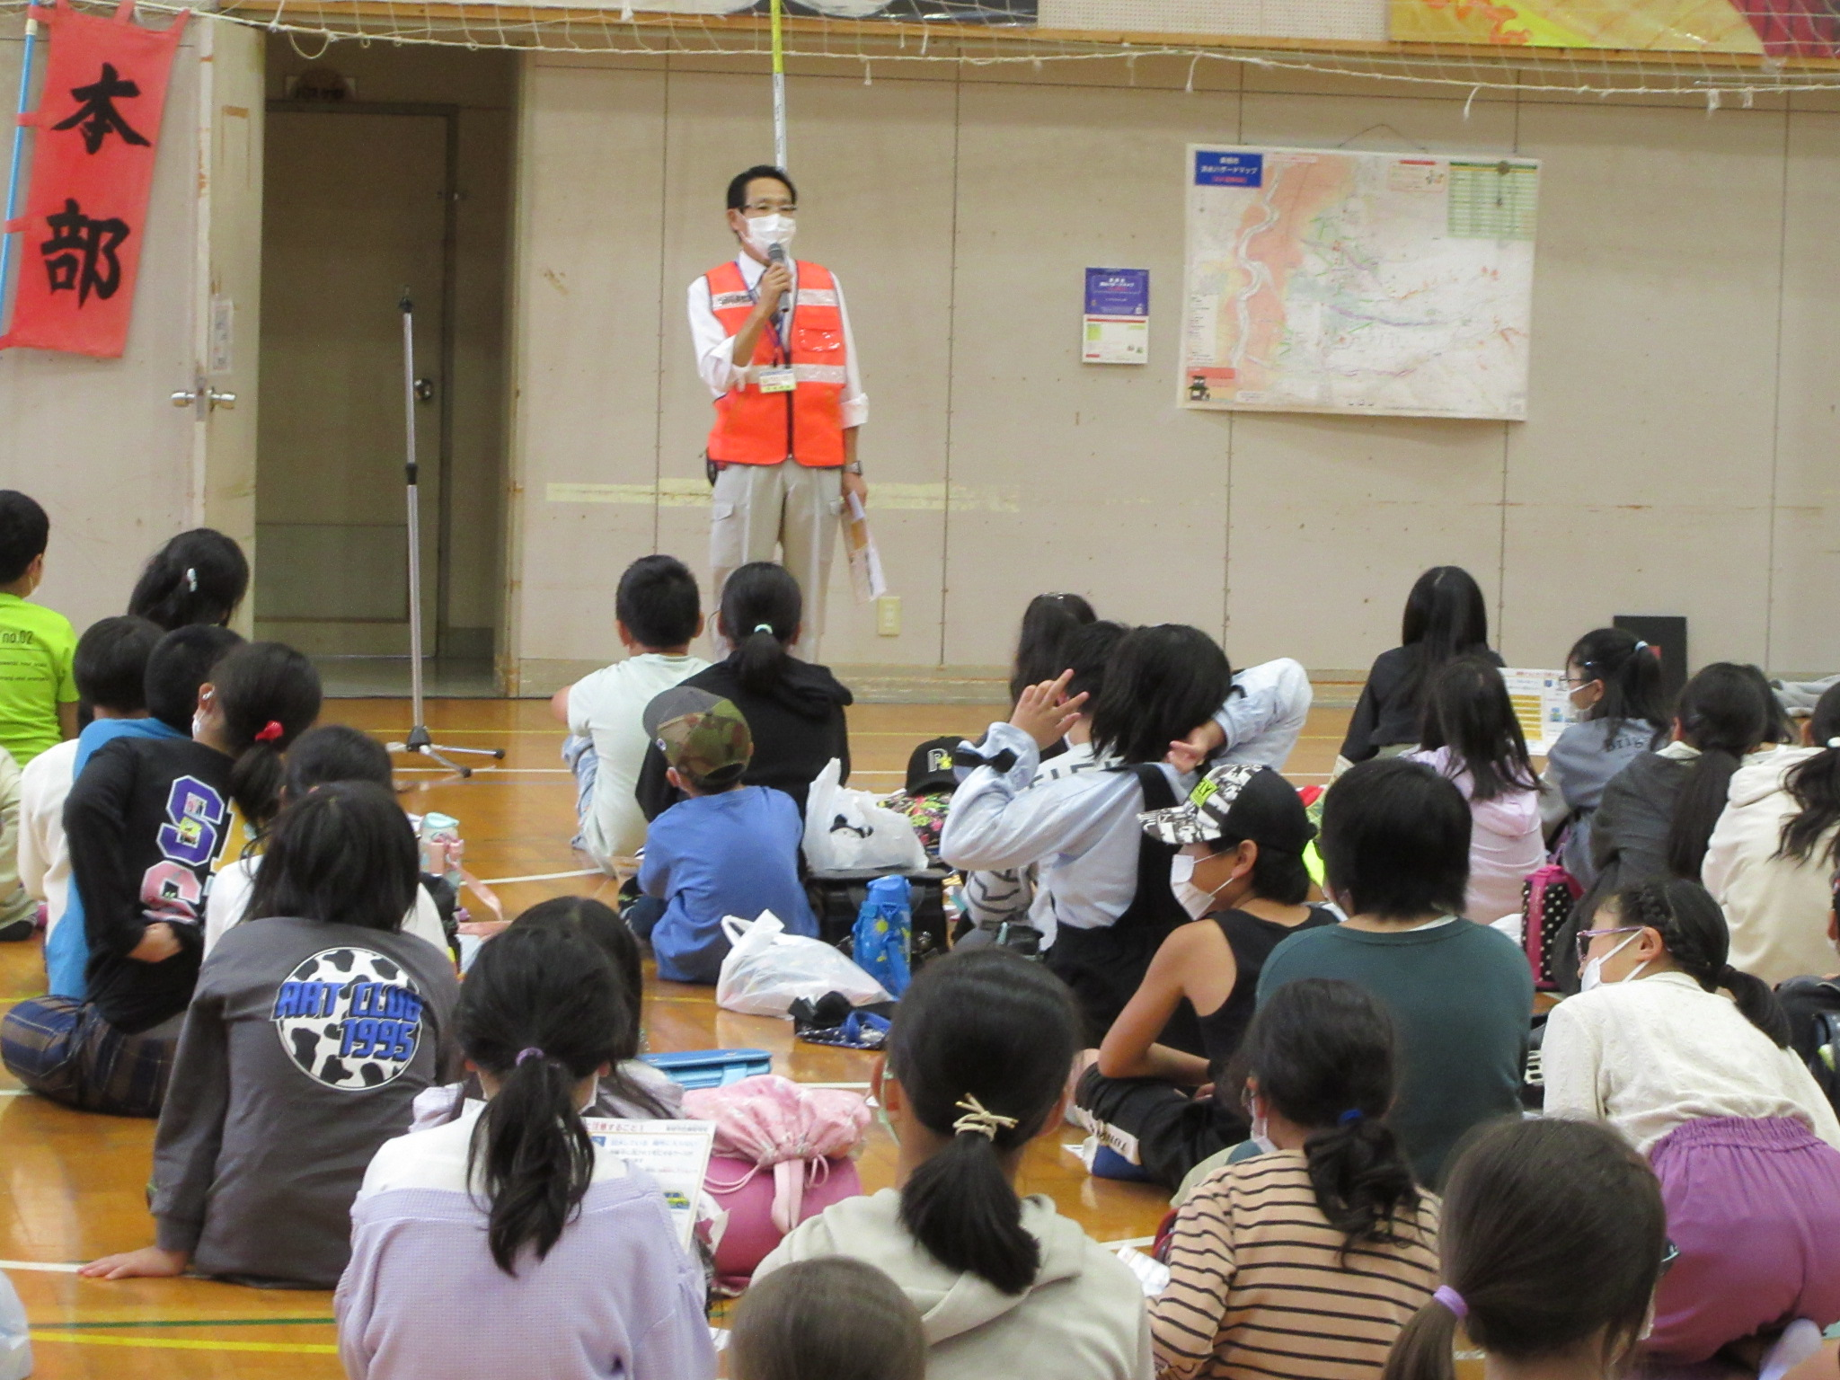

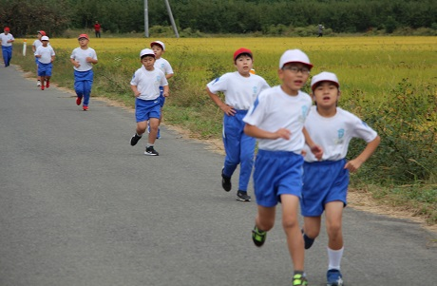
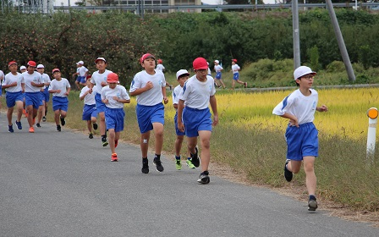

＜芸術の秋 大富っ子の活躍＞
◆北村山こども美術展
最高賞 ３年 羽柴 海晴 最高賞 ５年 熊谷 咲希
奨励賞 １年 渋谷 健人 奨励賞 ２年 牧野 隼也
入 選 ４年 岡田 怜大 入 選 ４年 髙橋 篤弘
入 選 ４年 山崎 洸暉 入 選 ６年 槇 くるみ
入 選 ６年 高橋 歩生

◆山形地区小学生人権書道コンテスト
優秀賞 ５年 熊谷 咲希
奨励賞 ５年 中川 華 奨励賞 ６年 垂石東真

◆「山形新聞の記事でさがそう！ふるさと・たくさん・山形県」
新聞記事感想文審査会
最優秀賞 ６年 寒河江 紬月

